ШИФРА РАДНОГ ЗАДАТКА: **4ЕТR – B17**

НАЗИВ РАДНОГ ЗАДАТКА: **Лед матрица**

Зaједница електротехничких школа Србије има свој веб портал са наставним материјалом потребним за реализацију онлине наставе. Потребно је допунити садржаје, како би се побољшао квалитет наставе, значи потребно је обезбеди сет лабораторијских вежби за реализацију предмета микроконтролери. Једна од вежби је комуникација са компонентом - ЛЕД матрицом.Идеја је да се примена ове компоненте прикаже кроз реализацију познате игрице змијица.

Компанија у којој радите ангажована је да креира садржаје са лекцијама из стручних предмета као и упутства за полагање матурског испита. Задатак компаније је да направи потребан хардвер и софтвер који ће омогућити реализацију ове наставне јединице. У магацину компаније на располагању су компоненте које се могу користити за реализацију система.

На основу спецификације дате у **Прилогу задатка** урадити следеће:

* Повезати и конфигурисати једноставан управљачки систем према захтевима корисника:
* Написати програм за остваривање функционалности захтева купца;
* Демонстрирати рад система за регулацију температуре;
* Ажурирати стање у магацину после обављене интервенције;
* Написати рачун о извршеној интервенцији;
* Формиране фајлове снимити на радну површину рачунара (desktop), у директоријум Maturski_ispit-4ЕTR\Ime_Prezime\4ЕTR-B17, где се као име и презиме уноси име ученика.

Предвиђено време за израду задатка је 120 минута.

По истеку максималног времена задатак се прекида и бодује се оно што је до тада урађено.

У оквиру времена за израду задатка ученик може да одустане од даљег рада, при чему се бодује оно што је до тада урађено.

Стање у магацину компаније дато је у табели Prilog 4ETR dok1.

Образац за писање рачуна о интервенцији дат је као Prilog 4ETR dok3.

Потребни фајлови (datasheet ATmega328P и datasheet 8x8 ЛЕД матрице) снимљени су на радну површину рачунара (desktop), у директоријум Maturski_ispit-4ЕTR \Potreban_softver.

**Прилог за задатак:**

Потребно је:

* извршити тестирање хардверског дела система након повезивања компоненти. За тестирање користити програм који ће укључити произвољну ЛЕД диоду матрице уколико се притисне било који тастер;
* омогућити приказ резултата извршавања програма на компоненти ЛЕД -матрица.

.

Шема управљачког система са потребним компонентама:

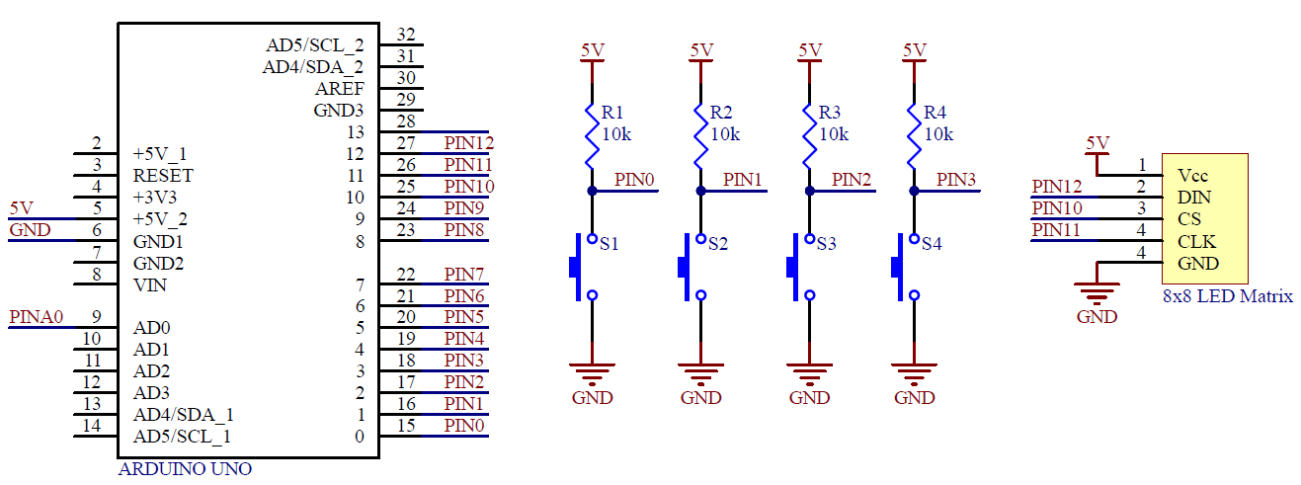

Начин повезивања компоненти на тест плочу:

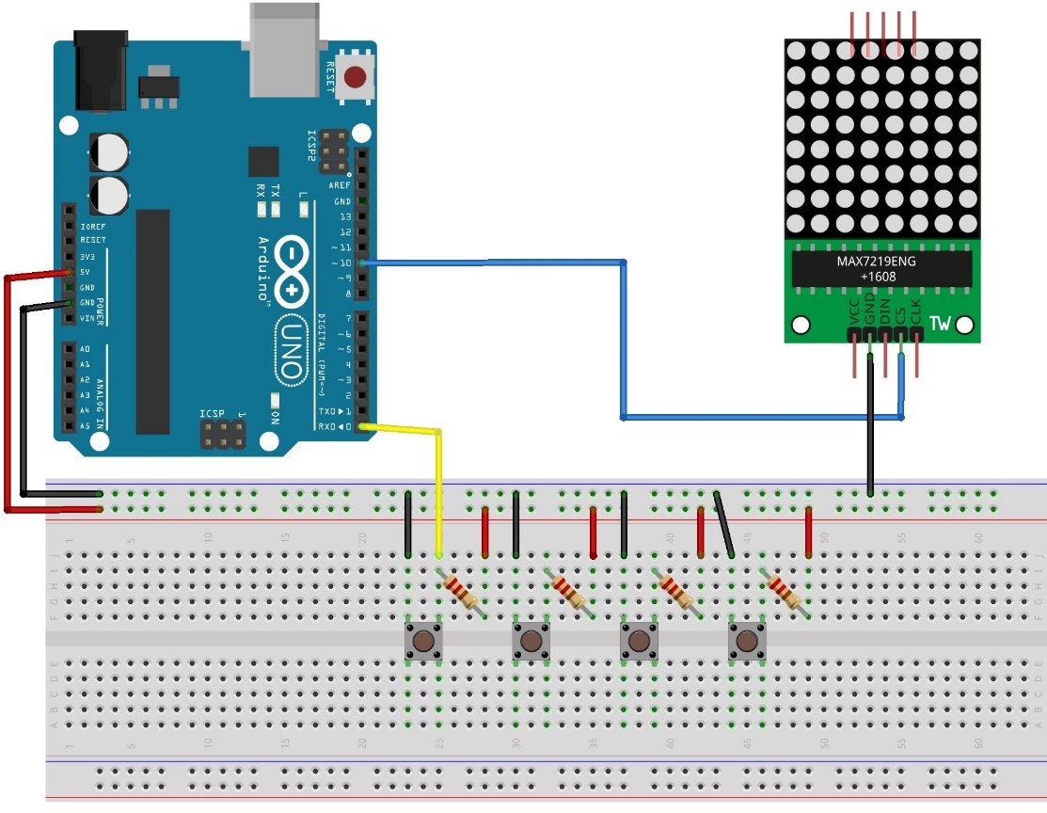

Написати програм који врши управљање игрицом змијица. На почетку игрице потребно је насумично укљуити 5 ЛЕД диода које је потребно „појести“ како би се игрица завршила. Змијица се покреће уз помоћ четири тастера: ГОРЕ, ДОЛЕ, ЛЕВО и ДЕСНО. Када се „поједе“ ЛЕД диода у следећем померању змијице је потребно укључити нову ЛЕД диоду у смеру у ком се жели кретати, без гашења последње ЛЕД диоде у низу. У колико се дође до крајњих позиција матрице током следећег померања је потребно пребацити почетак змијице у нови ред или колону у зависности од смера кретања, док се последња ЛЕД диода искључује. Почетна позиција змијице је леви горњи угао матрице и састоји се од једне ЛЕД диоде. Када се игрица заврши, започети игрицу испочетка.

АУТОР ЗАДАТКА: Весна Станојевић

ЗАДАТАК ПРЕГЛЕДАЛИ: